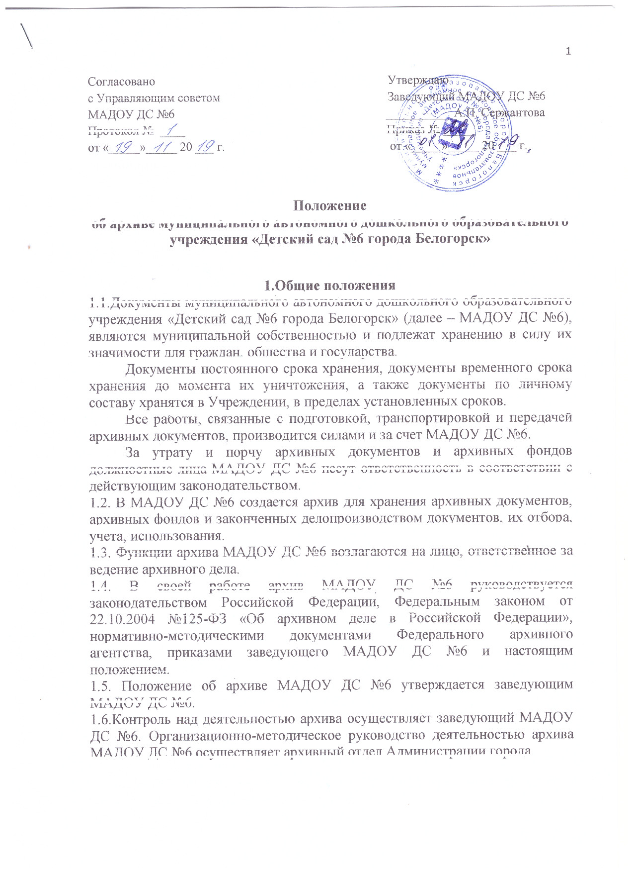

2. Состав документов архива
В архив поступают:
2.1.Законченные делопроизводством документы постоянного хранения, образовавшиеся в деятельности МАДОУ ДС №6, документы временного срока хранения, образовавшиеся в деятельности МАДОУ ДС №6, документы по личному составу.

3. Задачи архива
Основными задачами архива являются:
3.1.Комплектование архива документами, состав которых предусмотрен разделом 2 настоящего Положения.
3.2.Учет, обеспечение сохранности, упорядочение и создание научно-справочного аппарата, использование документов, хранящихся в архиве.
3.3. Осуществление контроля над формированием и оформлением дел в делопроизводстве МАДОУ ДС №6.

4. Функции архива
В соответствии с возложенными на него задачами архив осуществляет следующие функции:
4.1.Осуществляет учет и обеспечивает полную сохранность принятых на хранение дел.
4.2.Создает, пополняет и совершенствует научно-справочный аппарат к хранящимся в архиве делам и документам.
4.3.Выдает в установленном порядке дела, документы или копии документов в целях служебного и научного использования.
Исполняет запросы организацией и заявления граждан об установлении трудового стажа и другим вопросам социально-правового характера, выдает копии документов и архивные справки.
Осуществляет учет использования документов, хранящихся в архиве.
Составляет (заполняет) акты о выдаче дел во временное пользование представителям сторонних организаций, книгу выдачи дел сотрудникам МАДОУ ДС№ 6.
4.4. Проводит экспертизу ценности документов, хранящихся в архиве, участвует в работе МАДОУ ДС №6.
4.5. Составляет акты об уничтожении документов. Погрузка и вывоз на утилизацию документов осуществляется под контролем сотрудника, ответственного за ведение архивного дела.

5.Права архива
Для выполнения возложенных задач и функций архив имеет право:
5.1.Контролировать выполнение установленных правил работы с документами в МАДОУ ДС №6.
5.2.Требовать от работников МАДОУ ДС №6 своевременной передачи в архив документов в упорядоченном состоянии.
6. Ответственность
6.1. Архив совместно с заведующим несет ответственность за:
-несоблюдение условий обеспечения сохранности документов;
-утрату и несанкционированное уничтожение документов;
-нарушения правил, установленных законодательством, использования документов и доступа пользователей к документам.

